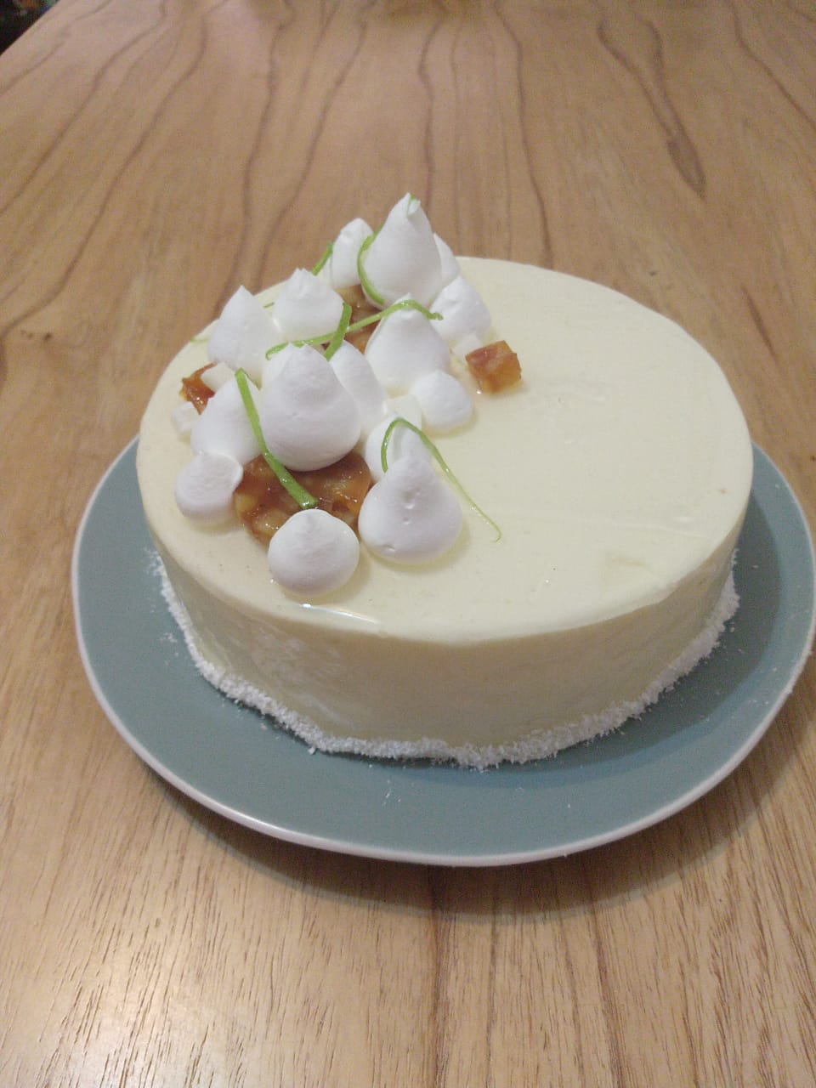

Ingredientes  Para la Base |  |  |  |  | Procedimiento
Satin CC Vainilla | 250 | g |  |  | Colocar todos los ingredientes en la batidora, y con ayuda de la paleta mezclar a velocidad media por 2 min.  Colocar en un aro de 20 cm.  Hornear por 25 min a 170° . Dejar enfirar y cortar horizontalmente en dos.
Huevos | 75 | g
Aceite | 50 | g
Agua | 60 | g

Ingredientes  Para el Palet |  |  |  |  | Procedimiento
Manzana | 500 | g |  |  | Cortar las Manzanas en cubitos de ½ cm, cocinar con la manteca y miel hasta que estén tiernos.  Hidratar la Gelatina con el agua.  Con el azucar hacer un caramelo rubio a seco y desglasar con Chantypak caliente.  Agregar la gelatina y las manzanas.  Llevar a un aro de 20 cm levemente aceitado.  Freezar.  Una vez congelado, calentar una de las caras y pegar uno de los Bizcochos realizados con Satin CC.
Miel | 80 | g
Manteca | 70 | g
Azucar | 200 | g
Chantypak | 70 | g
Gelatina | 15 | g
Agua | 45 | g

Ingredientes  Para la mousse |  |  |  |  | Procedimiento
Carat Coverlux Blanco | 300 | g |  |  | Realizar una salsa inglesa con las leches, yemas y azucar, verter sobre el Carat Coverlux Blanco fundido, homogeneizar y agregar el Bavaroise Neutro. Cuando la preparación este a 35 grados, agregar la crema Chantypak a medio punto con movimientos envolventes.  Disponer en un aro de 22 cm, con acetato y film en la base ¾ partes de la mousse, colocar el palet con la manzana mirando hacia abajo y el bizcocho hacia arriba, hacer presión levemente y cubrir con el resto de la mousse.  Por ultimo colocar el bizcocho restante, presionar y emparejar.  Llevar a freezer.
Yemas | 60 | g
Azucar | 25 | g
Leche | 100 | g
Leche de coco | 200 | g
Bavaroise Neutro | 100 | g
Chantypak | 500 | g

Ingredientes  Para la Decoración |  |  |  |  | Procedimiento
Chantypak | 100 | g |  |  | Una vez congelada la torta, desmoldar y bañar sobre una rejilla con Brillo Miroir, decorar en la base con cooc rallado.  Por ultimo hacer picos con Chantypak batida y disponer los cubos de coco y la piel de manzana de forma elegante.
Piel de Manzana | 2 | g
Cubos de coco | 20 | g
Coco Rallado | 50 | g
Brillo Miroir | 250 | g

Rendimiento
Rinde 1 piezas / porciones de 22 cm.

